**Éxtasis, o la noche oscura del sentido**

**Dos variaciones sobre *Acidia* de Clemencia Echeverri**

Juan Diego Pérez

*Como el ciervo huyste*

*aviéndome herido;*

*salí tras ti clamando, y eras ydo.*

Juan de la Cruz[1]

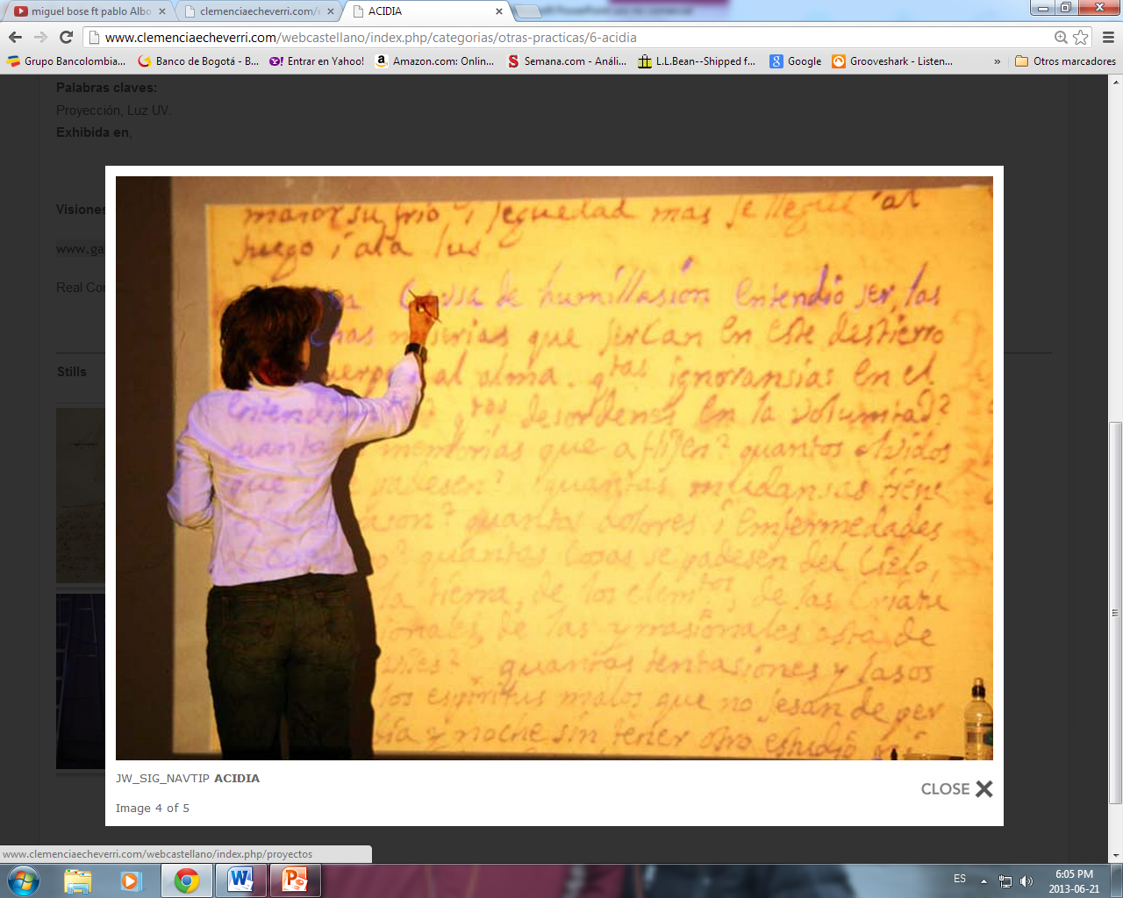**I. *Ex* (en el principio era el Verbo)**

*Acidia:* [2]el gesto de la mano es el de un don infinito, una espera que se ubica por fuera del tiempo de su cumplimiento: la punta del pincel sigue con cuidado la silueta de un cuerpo caligráfico que se reescribe –o, para ser precisos, se traza una vez más sobre la pared- con una tinta cuyo rastro es invisible. El trazo no podrá verse en la claridad del día: su legibilidad está cifrada en una luz oscura que, en su renuncia a la iluminación y a la promesa de una visión plena, hace visible sólo un brillo intermitente, el destello de algo que permanece ensecreto, resguardado de toda revelación en su opacidad. El pincel de Echeverri avanza en una suerte de danza ciega que obedece al mandato de unos trazos anteriores por los que su mano se mueve sin reconocer la sombra que sus pasos, los pasos invisibles de su escritura caligráfica, dejan sobre la piedra.

La acción de esta reescritura pictórica no es la de la fijación de un sentido en la huella de lo escrito: aquí la tinta no deja un rastro que pueda leerse posteriormente; aquí el sentido no se encarna ni busca hacerlo en una escritura que aspire a la literalidad, una *que busque ser lo que nombra*. El gesto se ubica, por el contrario, en el umbral de una paradoja: la escritura invisible de la artista invoca –como lo hace toda palabra antes de ser pronunciada- un sentido que sólo se presenta en ella a través de su inminente desaparición, de su salida de sí *en y como* la mancha sin rostro (o cuyo rostro es lo *sin rostro*) de lo escrito. Nuestros ojos, como los de la artista, se sumergen así en un espacio de suspensión, un intervalo de sentido signado por la exigencia de una renuncia a la lectura –con la apertura, diría G. Agamben,  de “la escandalosa contemplación de una meta que se muestra en el acto mismo en que resulta vedada”. [3]

El pincel sólo hace visible la forma de una silueta que se graba en un registro invisible: se trata, sin más, de una acción que se desdice en su mismo proceder, una suerte de renuncia activa o de inhibición reveladora en la que el sentido aparece –esto es, desaparece- en su tenue evanescencia. La reescritura de Echeverri (que, hay que decir, no en vano es *caligráfica:* en ella predomina el significante sobre el significado, el cuerpo sobre el alma, el primero como cifra de la sustracción del segundo) no nos entrega un sentido sino que, al revés, *nos entrega* a él, a su movimiento de (des)aparición: nuestra mirada puede tocar en ella el límite en el que el sentido se derrama fuera de sí mismo, en el que se hace sentido sólo en tanto que *sentimos* su resistencia a la apropiación, al cierre de su círculo sin centro. La materialidad del gesto nos permite sentir esta partida *tangencialmente*: la piedra absorbe la tinta y, con ella, el sentido de lo escrito se retira hacia una orilla que excede lo que la luz puede tocar, un régimen de significación que sólo se abre a nosotros como aquello que está en los márgenes de toda visibilidad legible. Los trazos de la artista no (re)escriben nada nuevo (es más: escriben *nada*, se encaminan a esta nada hacia la que el sentido se sustrae en su venida a la presencia) puesto que, de entrada, se *dan* a otra escritura: *se* abren a su alteridad, la invocan sin llegar a nombrarla nunca y, así, la dejan resonar en su silencio vedado. Sí: sus pasos etéreos se encaminan haciaun *afuera* que brilla negativamente *en*ellos mismos, en su propia –siempre impropia- (in)visibilidad.

No en vano la única palabra que la artista pronuncia, la única que ella escribe por fuera de esta caligrafía fantasmagórica, es también aquella que nunca se pronuncia (ni siquiera en el mutismo de la tinta) en la obra: *acidia*. Acidia, *acedia*: desesperación, aflicción y desapego en cuyo corazón late la forma arcaica de la negligencia (ἀκηδία). La acidia designa aquí un estado de profunda impotencia que se manifiesta en el gesto de una abstención decidida: el acto renuncia a todas sus potencias, pues es sólo en esta renuncia que el objeto de su deseo (allí donde la potencia se afirmaría como acto, allí donde la infinitud del sentido se *encarnaría*en el finitud de un cuerpo escrito) puede conservar su carácter intocable –esto es, su carácter divino. La reescritura de Echeverri obedece a un impulso acidioso si pensamos que, en efecto, “la retracción del acidioso no delata un eclipse del deseo, sino más bien el hacerse inalcanzable de su objeto”,[4] el hacerse inalcanzable de un sentido original y plenamente presente (*logos,* el verbo del origen) que sólo aparece saliendo de sí mismo, que sólo nos toca y nos deja tocarlo, *sentirlo*, cuando la lectura se suspende en el eclipse de la tinta translúcida. Cómo negarlo: lo que en *Acidia* podemos leer es “ese derramamiento del sentido que *produce* el sentido, ese derramamiento del sentido a la oscuridad de su fuente de escritura” [5] que J. L. Nancy ha llamado lo *excrito*, una escritura acidiosa que sólo puede decir lo que dice desde su *ex*ilio. Una *ex*crituraen cuya voz muda resuena el eco de algo que llamaremos –sin excesos, o tal vez como marca de ese exceso originario pero nunca original que las letras de Echeverri graban- una *archiescritura*[6] divina: las letras luminosas, la palabra del principio, el aliento vivo de la mano del primer demiurgo.

**II. Apófasis (*… y eras ydo*)**

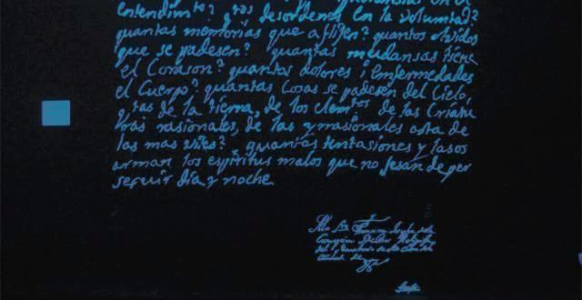

Los muros de la celda sólo se desvanecen en la penumbra; ahora la palabra brilla con el resplandor negativo de los rayos ultravioleta. El efecto del temporizador es el de la intermitencia del parpadeo: la imagen *parpadea*, se anuncia en el centelleo de su huida. Apenas alcanzamos a leer en las letras fosforescentes el texto de Sor Josefa que emerge, como si se tratara de una visión efímera y sin fondo, en el aire negro: *otra causa de humillasion entendió ser las muchas miserias que sercan en este destierro al cuerpo y al alma […] quantas memorias que aflijen? quantos olvidos se padesen? […] quantas cosas se padesen del cielo, quantas de la tierra?* En esta voz asfixiada y acidiosa –esta voz que, como sucede con las formas de la tinta resplandeciente, fue desde siempre una voz *escrita*, muda, una voz contenida fuera de sí misma antes de su propia proliferación sonora- retumba la conciencia lapsaria de un destierro a las cercas de la mortalidad. Un destierro, sí, que se padece –o, lo que es lo mismo, cuya pasión se *siente-* aquí, entre el cielo y la tierra, aquí donde todavía se levanta el muro de lo intocable: aquí, entre la materialidad pesada del cuerpo finito (de la letra) y la promesa liberadora de un alma leve (del sentido), en ese *entre* oscuro en el que lo perdido –su recuerdo, que aflige, y su olvido, que duele- se hace *sentido*en y como nuestra miseria, nuestro dolor, nuestros cuerpos abandonados a la falta de luz. El brillo *en negativo* de la tinta parece afirmar este destierro doloroso por medio de una visión apofática (al señalar lo que *no* vemos, lo vemos elípticamente): la letra blanca, el vacío o la apertura sin fondo de su entraña, anuncia que la letra *es sólo letra* o, en otras palabras, que el sentido (el alma, lo divino) sólo se presenta en su ausentarse aquí, *entre* nosotros, entre nuestros cuerpos que *sólo cuerpos son*.

Recordemos, sin embargo, que es también en la negrura de la noche, en esta noche oscura en la que el sentido (des)aparece –esta *noche oscura del alma*, como escribe Juan de la Cruz, en la que el alma se *siente* en el dolor de su huida sin retorno o, si se quiere, de su vaciado infinito en este mundo-, recordemos que es en la noche en donde el límite del muro se esfuma. El muro se desvanece en una opacidad impenetrable que no lo levanta (esto es, que no revela algo que estaría presuntamente detrás de él, un *más allá* oculto) sino que lo suspende: suspende su límite en la nada de una ceguera inapelable, inconmensurable. No hay medidas ni límites ahora para leer, esto es, para cerrar lo que sentimos en *un* sentido: lo único que leemos en la caligrafía apofática de Echeverri es, quizá, lo *sin límite*, lo que está por fuera de todo encuadre, de toda cronología mesurable, de toda escritura inerte. Y es a través de este operación negativa, de esta inmersión en la *nada del sentido*, que la obra nos permite sentir por un instante la presencia efímera y siempre sustraída de aquello que las incandescente palabras de Sor Josefa añoran (recuerdan afligidas, olvidan con dolor), aquellos que invocan encerradas en la sombra de una nostalgia acidiosa: el reino de un sentido saturado de sí mismo, de la letra viva, del libro del paraíso en el que la palabra *es*; el reino en el que el cuerpo *es* el alma y no la huella de su abandono. Aquí el mundo de la luz visible se suspende con el muro desvanecido y, entonces, como escribe E. M. Cioran, “la memoria se vuelve activa en cuanto el tiempo deja de ser su dimensión. La experiencia de la eternidad es *actualidad*”:[7] actualidad que no debe entenderse como la actualización absoluta de lo perdido –como una suerte de retorno redentor a la eternidad del paraíso- sino, más bien, como la certeza de su carácter *inolvidable.*[8] La certeza, diríamos con Juan de la Cruz, de que el ciervo sólo se siente –sólo nos hiere- en el clamor que afirma su presencia como *ser ido*.

Lo que en *Acidia* recordamos de ese universo luminoso, de esa esfera divina, es que nuestra memoria finita y mortal sólo puede tocar este aliento originario en su propia tiniebla, sentirlo en su retirada, en la apófasis desu abdicación al esfuerzo por incorporarlo como la luz de una presencia pura, eterna, divina (*logos* una vez más, pero ahora como verbo, como moción incontenible). Es esto lo que leemos aquí: que la letra sólo puede nombrar, sólo pude iluminar lo que nombra, en tanto que es caligrafía pura, silueta sin fondo, molde de una *ex*critura, como la de Echeverri, cuyo vaciado de sentido no conoce clausura ni término. Digámoslo sin miedo: una superficie opaca, siempre (in)visible, en la que algo nos toca cuando tocamos un secreto *siempre secreto* –un vacío lleno, una presencia extática, en sí y ya fuera de sí, *praesentia in absentia*.[9]

*

1. *Poesía lírica del Siglo de Oro.* Elías L. Rivers, ed. Madrid: Cátedra, 2005. Pp. 166.
2. *Acidia* es el título de la instalación/intervención de Clemencia Echeverri que aquí comento. A grandes rasgos, como puede verse en las imágenes adjuntas a este texto que son sus únicos registros, la obra consiste en la transcripción de un fragmento del texto de los *Afectos espirituales* de Sor Josefa del Castillo, escritora fundamental del corpus de la mística colonial, que la artista hizo en uno de los muros de la celda en la que la monja estuvo recluida la mayor parte de su vida en la iglesia Santa Clara la Real de Tunja. Echeverri proyectó el fragmento en la pared y lo trascribió (o volvió a trazar, para ser precisos) con tinta invisible; en el momento de su exposición, los espectadores entraban a la celda oscura en la que la artista instaló un proyector de rayos UV con un temporizador que hacía que el texto invisible apareciera intermitente sobre el muro oscuro. La obra se presentó en el Salón Regional de la Zona Centro en el año 2006. Las imágenes fueron tomadas del catálogo *Sin respuesta: Clemencia Echeverri* (Bogotá: Universidad Nacional, 2009).
3. Agamben, Giorgio. *Estancias. La palabra y el fantasma en la cultura occidental*. Valencia: Pre-textos, 1995. Pp. 31.
4. Ibid. Pp. 30.
5. Nancy, Jean-Luc. *Un pensamiento finito*. Barcelona: Anthropos, 2002. Pp. 39. El prefijo ex- (de latín *ex*, de o desde, lugar de procedencia) que Nancy destaca en palabras como exposición, existencia y excritura se opone a los usos convencionales de estas palabras dado que busca destacar como su sentido (la ubicación, el ente que existe, lo inscrito) surge de o desde un más-allá-del-sentido, un *fuera de sí en sí.* Heredera hasta cierto punto de la estructura vacía de la *écriture* derridiana o, diríamos, de una comprensión de la escritura como un sistema de infinito de suplementos en el que la presencia de un sentido original (*logos*) se difiere, la palabra excritura –*é(x)criture*- señala que la escritura no es una instancia de inscripción de un sentido presente, sino aquella que “excribe el sentido o, en otras palabras, muestra que lo que importa […] está *afuera* del texto, tiene lugar afuera de la escritura […] y este afuera –completamente excrito dentro del texto- es la retirada infinita del sentido” (“Excription” en *The Birth To Presence*. Stanford: Stanford University Press, 1993. Pp. 338. Traducción mía).
6. En *De la gramatología,* Jacques Derrida prueba que la suplementariedad de los signos descubre a la escritura como lugar de ausencia de significado, como lugar de *nada*, de no-profundidad. “Nunca ha habido otra cosa que suplementos”, afirma Derrida, “mientras que lo ‘real’ no sobreviene, no se añade sino cobrando sentido a partir de una huella [pues …] lo que nombran las palabras ‘madre real’ se ha sustraído desde el comienzo, jamás ha existido*;* lo que abre el sentido es esa escritura como desaparición” (*De la gramatología.* Buenos Aires: Siglo XXI, 2005. Pp. 203). De ahí que toda escritura se remonte necesariamente a una escritura pretendidamente *originaria* y seminal que es la condición de posibilidad de la producción del sentido, una *archiescritura* ilusoria que sólo se presenta *como ausencia* en la escritura. Esta cadena de suplementos aparece en *Acidia* a través de la metáfora de la reescritura: los trazos de Echeverri son suplementos superpuestos de/a los trazos de otra escritura -la de Sor Josefa-, lo que nos permite suponer que, en un movimiento simétrico, estos últimos también lo son de una escritura invisible que los precede o, por así decirlo, que son el molde del que ella obtienen su vaciado *ad infinitum.* La superposición de ambos textos (el de Echeverri, el de Sor Josefa) es significativa, pues sugiere que este movimiento de suplementariedad ocurre *en el interior* de la escritura misma, como si ella se distanciara siempre de sí misma para significar. En breve, como si se tratara de una estructura siempre auto-dilatada, una matriz sin fondo.
7. Cioran, E. M. *De lágrimas y de santos.* Barcelona: Tusquets, 1994. Pp. 66.
8. Como insinúa Walter Benjamin en “La tarea del traductor”(1923), “podría hablarse de una vida o de un instante inolvidables […] Si su carácter exigiese que no pasase al olvido, dicho predicado no representaría un error sino sólo una exigencia a la que los seres humanos no responden y, quizás, la indicación de una esfera capaz de responder a dicha exigencia: la del recuerdo divino” (*Ensayos escogidos.* México: Editorial Coyoacán, 2001. Pp. 83), esto es, la de una modalidad del recuerdo que estaría por fuera del tiempo cronológico, el tiempo que se desarrolla secuencialmente en el que lo perdido se busca actualizar en el presente representándolo como presente/presencia. El tiempo de este recuerdo divino sería el de la suspensión o la interrupción que no busca la redención de lo perdido en el presente, sino la denuncia de su carácter irreparable, inolvidable. A este respecto, es pertinente anotar que, como ya se ha dicho, en *Acidia* el texto aparece intermitentemente, simulando y haciendo visible en esta simulación el movimiento propio del parpadeo de nuestros ojos. La figura del parpadeo alude, a mi parecer, a este tiempo divino, este tiempo de lo inolvidable, no en el sentido en que hace que nuestros ojos sean los de ese recuerdo divino -eso es y será siempre imposible, pues no podemos escapar de la cronología propia de nuestro ser mortales, de nuestro estar *en* el tiempo, *en la celda*- sino, más bien, en tanto que evidencia cómo nuestra mirada siempre está atravesada, literalmente interrumpida, por la excedencia de lo que no vemos que nos permite ver: la excedencia de lo inolvidable que sólo podemos sentir cuando renunciamos a verlo o, en últimas, que sólo podemos sentir en la apófasis que se cifra en la acción de cerrar nuestros párpados.
9. Escribe Cioran que “el éxtasis es una presencia total sin objeto, *un vacío lleno*. Un estremecimiento atraviesa la nada, una invasión de *ser* en la ausencia absoluta. El vacío es la condición del éxtasis” (Ibid. Pp. 60) en tanto que el sujeto extático se ubica siempre en los márgenes de su propia subjetividad o, lo que es lo mismo, de sus deseos de apropiación de algo *otro* (el Todo, lo divino, el sentido pleno) en la que dicha subjetividad se afirmaría. La aspiración a la fusión con el objeto de deseo místico que está en el corazón del éxtasis sólo puede darse, por consiguiente, en la *renuncia* (quizás acidiosa) a la lógica del deseo: el sujeto debe *abrirse* o negar sus límites (los límites que dan forma a la apropiación) para ubicarse en el umbral de su subjetividad –esto es, en el umbral de su pasión concupiscente- y, así, tender a esta fusión en el la experiencia de *vaciarse* de sí mismo. De ahí que el estremecimiento de lo Uno, de la totalidad añorada, se derive de una *nada* sin límites en la que el Todo se presenta como lo ilimitado, el *vacío lleno* de lo incontenible. Como se sugería antes, la oscuridad de la celda de *Acidia* puede interpretarse como una metáfora de esta apertura extática: no sólo los límites de la celda –de la *serca* de la vida mortal de la que habla Sor Josefa- se desvanecen en la noche, sino que en la penumbra de la sala los espectadores, literalmente, *no pueden ver sus propios límites*, no pueden reconocer las fronteras de sus cuerpos. La experiencia estética que se configura en *Acidia* es, en cierto sentido, una experiencia extática: sólo en la noche –en el espacio de lo negativo, de la apófasis, de la abstención activa- se disuelven los límites en los que el sentido último que el espectador (como una especie de acidioso) desea puede *hacerse sentido*, sentirse o recordarse en su resistencia, en su retirada de nuestro mundo lapsario. Sólo en la noche del sentido la letra vacía puede significar (esto es, venir a nosotros, tocarnos, sin llegar a hacerlo nunca).